**Лекция. Деятельность человека и эволюция биосферы.**

**План лекции.**

1. Деятельность человека и эволюция биосферы.
2. Развитие биосферы в ноосферу — сферу разума.

1. **Деятельность человека и эволюция биосферы**

Эдуард Израилевич Колчинский, советский и российский философ, историк в эволюции биосферы выделяет следующие тенденции:

-увеличение общей ее биомассы и продуктивности;

-прогрессивное накопление аккумулированной солнечной энергии в поверхностных оболочках Земли;

-увеличение информационной емкости биосферы, проявляющейся в нарастающем росте органических форм, увеличении числа геохимических барьеров и возрастании дифференцированности физико-географической структуры биосферы;

-усиление некоторых биогеохимических функций живого вещества и появление новых функций;

-усиление преобразующего воздействия жизни на атмосферу, гидросферу, литосферу и увеличение роли живого вещества, продуктов его жизнедеятельности в геологических, геохимических и физико-географических процессах;

-расширение сферы действия биологического (биотического) круговорота и усложнение его структуры.

Несомненно, к этому перечню необходимо отнести трансформирующее воздействие на биосферу человеческой деятельности.

Не могло не изменить естественных процессов массовое истребление человеком растений и животных, к примеру, плиоценовое исчезновение крупных животных, по всей вероятности, происходило не только из-за прямого преследования, но и в результате нарушения цепей питания, в целом пищевых сетей, что вело к преобразованию экосистем. Современное уничтожение видов, которое идет намного быстрее, чем во времена плиоцена, должно вести и ведет к процессам, обратным к названным Э. И. Колчинским — снижается биомасса, продуктивность и информационность биосферы, меняется характер аккумуляции солнечной энергии в поверхностных оболочках планеты и т. п. Отсюда закономерности эволюции биосферы необходимо рассматривать как в прогрессивном, так и в регрессивном плане.

Эволюция живого началась с возникновения форм преджизни, а в дальнейшем и праорганизмов. С этого геологического времени начал действовать *принцип Реди:* живое происходит только от живого, между живым и неживым веществом существует непроходимая граница, несмотря на то, что имеется постоянное взаимодействие. В дальнейшем данное обобщение было заново сформулировано В. И. Вернадским в 1924 году.

На разных этапах развития биосферы процессы в ней не были одинаковыми, несмотря на то, что шли по аналогичным схемам. Наличие ярко выраженного круговорота веществ, согласно *закону глобального замыкания биогеохимического круговорота,* является обязательным свойством биосферы любого этапа ее развития. Вероятно, это непреложный закон ее существования.

Ныне существующий тип биогеохимического обмена, состоящий из автотрофов-процудентов, гетеротрофов-консументов и гетеротрофов-редуцентов практически сложился в середине мелового периода. Если на первых этапах эволюции преобладал общебиосферный цикл — большой биосферный круг обмена (сначала только в пределах водной среды, а затем разделенный на два подцикла — суши и океана), то в дальнейшем он стал дробиться. Приобрели важное значение малые, биогеоценотические, обменные круги.

Деятельность человека ведет к гомогенизации систем биосферы. Все больше «стираются» элементарные экосистемы, превращаясь в «монотонные» агросистемы, однообразные по биогеохимическим характеристикам культурные ландшафты. При этом снижается степень замкнутости биогеохимических циклов.

Чем больше организмы воздействовали на среду биосферы, тем интенсивнее шла эволюция. Этот *принцип максимума эффекта внешней работы, закон саморазвития биосистем или закон исторического развития биологических систем,* был сформулирован в 1935 г. Э. Бауэром: развитие биологических систем является результатом увеличения их внешней работы — воздействия этих систем на окружающую среду.

Антропогенное воздействие на окружающую среду оказалось деструктивным. Эволюция вынуждена идти под воздействием внешних факторов, с темпом, диктуемым не ходом естественных явлений, а трансформацией природы человеком. Закон исторического развития биосистем работает не в полной мере или совсем не работает в силу того, что роль биотического воздействия на среду относительно снизилась. Преобладает преобразующая деятельность человека.

Вслед за прямым уничтожением видов следует ожидать самодеструкции живого. Этот процесс фактически и идет в виде массового размножения отдельных организмов, разрушающих сложившиеся экосистемы. Насколько такое положение опасно для биосферы? Все зависит от темпов изменений. Следует учесть, что эволюция биосферы не была равномерной (рис. 1), и, несмотря на увеличение степени совершенства биогеохимического круговорота, этот процесс не шел гладко.

Сегодня известны эволюционные катастрофы, произошедшие на нашей планете. Например, 650 млн. лет назад эволюционно-экологический кризис привел к «внезапному» исчезновению многих видов одноклеточных водорослей. На рубеже 450 млн. лет назад вымерло большинство панцирных обитателей океана, 230 млн. лет назад исчезли многие виды гигантских амфибий, и, по эволюционным меркам, сравнительно быстро — 65 млн.

лет назад—вымерли гигантские рептилии и многие виды других групп организмов.

Взгляды ученых на вымирание живых организмов неоднозначны. Так, вымирание гигантских рептилий связывают с похолоданием, произошедшим на Земле в результате падения огромного метеорита-астероида (предполагается, что он образовал крупнейший метеоритный кратер на территории современной Мексики).

Похолодание привело к срыву инкубации яиц рептилий, а также могло дать преимущества для эволюции ночных групп животных и привести к исчезновению особо теплолюбивых дневных млекопитающих. Конечно, причины вымирания, его механизмы могли быть и другими. К едва заметным на взгляд человека, энергетическим перестройкам ведут даже незначительные изменения абиотической среды.

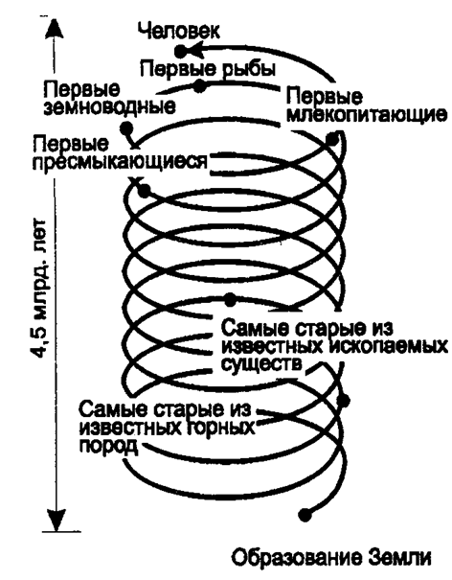

**Рис. 1.** Спираль времени

Закрученная в спираль лента графически изображает 4,5 млрд. лет истории Земли. Отсчет времени начинается (нижний конец ленты) с формирования нашей планеты. Стрелками указаны ключевые моменты в эволюции жизни, обнаруживающие относительную молодость млекопитающих как целостной группы, не говоря уже о человеке, время существования которого - 1 млн. лет или около того – указано на самом верху ленты. Одно деление нанесенной на ленте шкалы соответствует приблизительно 4,5 млн. лет

Одно несомненно — вид никогда не исчезает один, всегда наблюдается изменение пищевых и информационных сетей. Происходит глобальная перестройка на всех уровнях экосистем. Одни виды исчезают, другие их замещают. Это явление находит отражение в *правиле (принципе) катастрофического толчка:* глобальная природная или природно-антропогенная катастрофа (сближение Земли с другим крупным космическим телом, столкновение с астероидом, резкое изменение климата, обеднение биоты и т. д.) всегда приводит к существенным эволюционным перестройкам, которые относительно прогрессивны для природы (адаптируют ее системы к новым условиям среды), но не обязательно полезны для вида или иной систематической категории, в том числе для человека и его хозяйственной деятельности.

В связи с тем, что отмечаются ускорения и замедления эволюции, действует и *принцип прерывности и непрерывности развития биосферы:* процесс медленного эволюционного изменения организмов закономерно прерывается фазами бурного развития и вымирания практически без переходных (палеонтологических) форм. Здесь интересен не столько механизм эволюции, а сам факт различного ускорения эволюционных процессов и их направленности. В случае, если ведущую роль в отборе играли верхние уровни природных систем и они же фактически направляли эволюцию, то антропогенные изменения биосферы, которые идут с большей скоростью, могут для нового ускорения эволюционных перестроек дать толчок в любой момент, вследствие чего произойдет капитальная перестройка экологических условий на Земле. Человечество к таким преобразованиям едва ли готово. Нужны хотя бы общие показатели-рамки для установления, что является опасным, а что еще не грозит опасностью в ходе эволюции среды и жизни.

По мнению ряда ученых, такими критическими показателями могут быть *точки* *Пастера* и правила одного и десяти процентов. Основной точкой Л. Пастера является момент, когда уровень содержания кислорода в атмосфере Земли в процессе эволюции составил 1% современного. Аэробная жизнь стала возможной с этого времени, что соответствует геохронологически архею. Считается, что накопление кислорода шло взрывообразно, в течение около 20 тыс. лет (рис. 2).

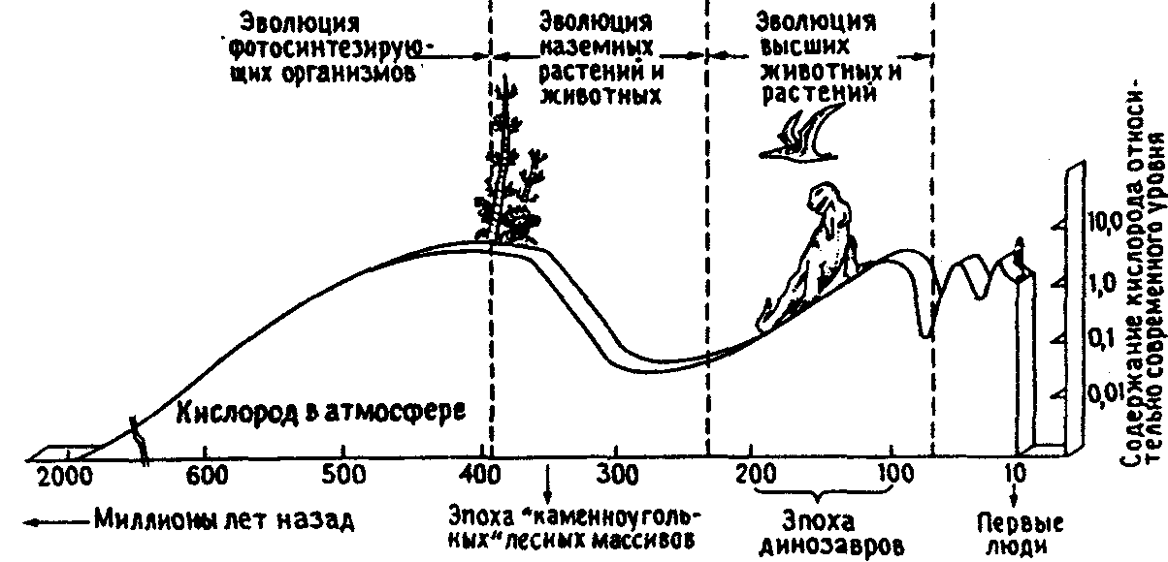

**Рис. 2.** Происхождение кислорода в атмосфере (по Е. Одуму, 1971)

Вторая точка Пастера — достижение также в архее содержания кислорода в атмосфере Земли около 10% современного. Создались предпосылки формирования озоносферы. Появилась возможность жизни на мелководьях, а в дальнейшем и на суше.

Точки Пастера, как и закон пирамиды энергий Р. Линдемана, дали основание для формулировки *правил одного и десяти процентов,* получившего название закона Линдемана. Так называемое «магическое число» 1% возникает из соотношения возможностей потребления-энергии и «мощностей», необходимых для стабилизации среды. Доля возможного для биосферы потребления общей первичной продукции не превышает одного процента, что и следует из закона Р. Линдемана: около 1% чистой первичной продукции в энергетическом выражении потребляют позвоночные животные как консументы высших порядков, около 10% — беспозвоночные животные как консументы низших порядков, оставшуюся часть — бактерии и грибы-сапрофаги.

Человечество, как только на грани XIX—XX вв. стало использовать большее количество продукции биосферы (в 90-х гг. XX в. — не менее 10%), так и перестал удовлетворяться *принцип Ле Шателье-Брауна.*

Принцип Ле Шателье-Брауна гласит, что при внешнем воздействии, выводящем систему из состояния устойчивого равновесия, равновесие смещается в том направлении, при котором эффект внешнего воздействия ослабляется. Так, растительность не давала прироста биомассы в соответствии с увеличением концентрации СО2 и т. д. Прирост связанного растениями углерода наблюдался лишь в XIX в.

Эволюционные переходы в биосфере занимают относительно небольшое время. Н. Ф. Реймерс в работе «Системные основы природопользования» указывал на то, что разрушение более трех уровней иерархии экосистем абсолютно необратимо и катастрофично. Для поддержания надежности биосферы обязательна множественность конкурентно взаимодействующих экосистем. Таким путем шла эволюция биосферы. Антропогенные же воздействия нарушают этот ход.

## 2. Развитие биосферы в ноосферу — сферу разума

С появлением человеческого общества происходит изменение качественного состава самой биосферы, ее переход в ***ноосферу***. Под *ноосферой* понимают сферу взаимодействия природы и общества, в котором разумная деятельность людей становится главным, определяющим фактором развития. Название *«ноосфера»* происходит от греч. «ноос» — разум и таким образом обозначает сферу разума.

Понятие ноосферы ввел в 1927 г. французский ученый-математик Э. Леруа, подразумевая под ней современную геологическую стадию развития биосферы. Э. Леруа отмечал, что пришел к такому представлению вместе со своим другом — геологом и палеонтологом П. Тейяром де Шарденом, который в дальнейшем разработал собственное представление о ноосфере. В книге «Феномен человека» автор определил ноосферу как «новый покров», «мыслящий пласт, который, зародившись в конце третичного периода, разворачивается над миром растений и животных — вне биосферы и над ней».

Подлинным же основателем учения о ноосфере был В.И. Вернадский. Именно он впервые указал на геологическую роль живого вещества в планетарных процессах, в создании и развитии биосферы и всего разнообразия живых существ в ней. Среди этих существ он выделил человека как мощную геологическую силу, способную оказывать влияние на ход геохимических процессов. Человек способен перестраивать окружающую его среду согласно своим представлениям и потребностям, способен изменить ту биосферу, которая складывалась в течение всей геологической истории Земли.

В. И. Вернадский, оценивая роль человеческого разума и научной мысли, делает следующие выводы.

1. Ход научного творчества является той силой, которой человек меняет биосферу, в которой он живет.

2. Это проявление изменения биосферы есть неизбежное явление, сопутствующее росту научной мысли.

3. Это изменение биосферы происходит независимо от человеской воли, стихийно, как природный естественный процесс.

4. А так как среда жизни есть организованная оболочка планеты — биосфера, то вхождение в нее в ходе ее геологически длительного существования нового фактора ее изменения — научной работы человечества — есть природный процесс перехода биосферы в новую фазу, в новое состояние — ноосферу.

5. В переживаемый нами исторический момент мы видим это более ясно, чем могли видеть раньше. Здесь вскрываются перед нами «законы природы». Новые науки — геохимия и биогеохимия — дают возможность впервые выразить некоторые важные черты процесса математически.

Выводы о том, что биосфера неизбежно превратится в ноосферу, т. е. сферу, где разум человека будет играть доминирующую роль в развитии системы «человек — природа», получили название *закона ноосферы В. И. Вернадского*.

Под ноосферой Вернадский понимал такое эволюционное состояние биосферы, при котором разумная деятельность человека становится мощным геологическим фактором ее развития. Вернадский подчеркивал, что становление ноосферы «не случайное явление на нашей планете, а природное явление, материально проявляющееся в своих последствиях в окружающей человека среде». Иначе говоря, *ноосфера* – окружающая человека среда, в которой природные процессы обмена веществ и энергии контролируются обществом. Воздействие человеческого общества на природу по своему характеру резко отличается от воздействий других форм живого вещества.

По словам Вернадского, «Раньше организмы влияли на историю тех атомов, которые нужны были им для роста, размножения, питания и дыхания. Человек расширил этот круг, включая элементы, нужные для техники и создания цивилизованных форм жизни». Это в итоге привело к изменению миграции химических элементов.

Например, самородное железо является минералогической редкостью, а человек вырабатывает его в миллионах тонн, самородный алюминий на нашей планете не встречается совсем, но он производится на предприятиях в огромных количествах. Следует отметить массу искусственных химических соединений, которые создает химическая промышленность и которые в биосфере никогда не встречались.

*Ноосфера* – новый этап в истории биосферы, когда определяющая роль ее развития перейдет от стихийного течения природных процессов и антропогенного воздействия на природу к гармоничному развитию природы и общества.

По утверждению В.И. Вернадского, в ноосфере должна господствовать гуманистическая мысль, а это предполагает прежде всего гуманизацию социальных отношений, разумное отношение к природе и рациональное отношение к ее ресурсам. Потребительское отношение к окружающей нас среде не в интересах мыслящего человека.

Становление ноосферы, по мнению Вернадского, процесс длительный, но ряд ученых полагают, что человечество уже вступило в период ноосферы, хотя многие считают, что пока об этом говорить рано, так как то, что сейчас происходит во взаимодействии человека и природы, трудно увязать с наступлением эпохи разума.

В.И. Вернадский утверждал: «Биосфера перейдет рано или поздно в ноосферу… На определенном этапе развития человек вынужден взять на себя ответственность за дальнейшую эволюцию планеты, иначе у него нет будущего».

В дальнейшем эволюции биосферы и переходу ее в ноосферу были посвящены научные работы многих зарубежных и отечественных исследователей. Так, М. М. Камшилов (1974), рассматривая эволюцию биосферы, отмечал (рис. 3):

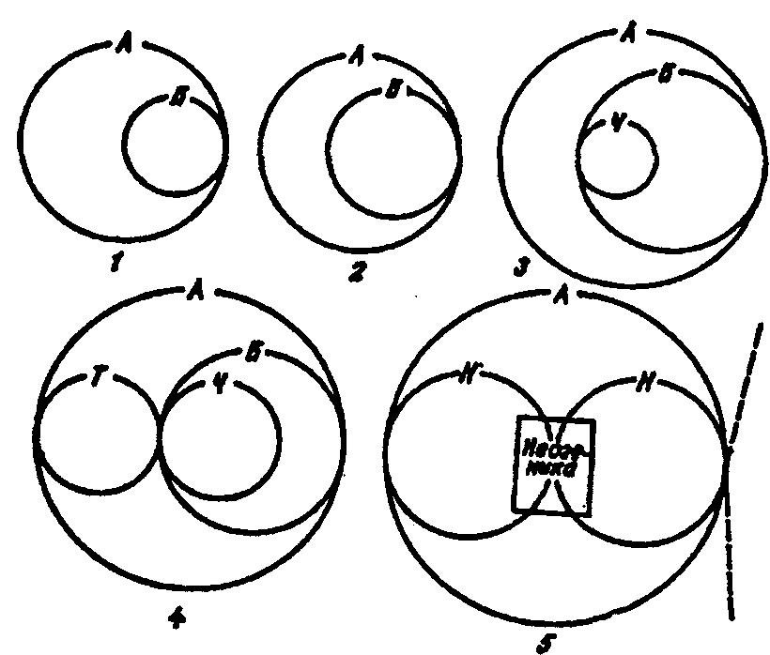

**Рис. 3.** Стадии эволюции биосферы, представленные в виде последовательно вовлекаемых в круговорот циклов (по М. М. Камшилову, 1974)

1 — в большом абиотическом круговороте веществ (А) возникла биосфера (Б);

2 — по мере развития жизни она расширяется;

3 — в ней появляется человеческое общество (Ч);

4 — человеческое общество начинает поглощать вещество и энергию не только через биосферу, но и непосредственноизабиотической среды (Т);

5 — биосфера, превратившаяся в ноосферу (Н), стала развиваться под контролем разумной деятельности человека (ноогенез*);* управление взаимными отношениями человеческого общества и природы осуществляется с помощью *ноогенетики,* жизнь, развиваясь по пути ноогенеза, все полнее осваивает вещество, энергию и потенциал информации неживой природы, распространяясь за пределы Земли (пунктирные линии).

В XX в. накопился огромный фактический материал по биосфере, по производственной деятельности человеческого общества. Рождающаяся ноосфера в своих главных проявлениях характеризуется следующими признаками (рис. 4).

1. Возрастающим количеством механически извлекаемого материала литосферы — ростом разработки месторождений полезных ископаемых. В 90-х гг. оно превышало 100 млрд. т в год, что в 4 раза больше массы материала, выносимого речным стоком в океан.

2. Массовым потреблением продуктов фотосинтеза прошлых геологических эпох, главным образом в энергетических целях. Химическое равновесие в биосфере в связи с этим смещается в сторону, противоположную глобальному процессу фотосинтеза, что неизбежно приводит к росту содержания углекислого газа в биосфере и уменьшению содержания свободного кислорода.

3. Процессы в ноосфере приводят к рассеиванию энергии Земли, а не к ее накоплению, что являлось характерным для биосферы до появления человека. Возникает важная энергетическая проблема.

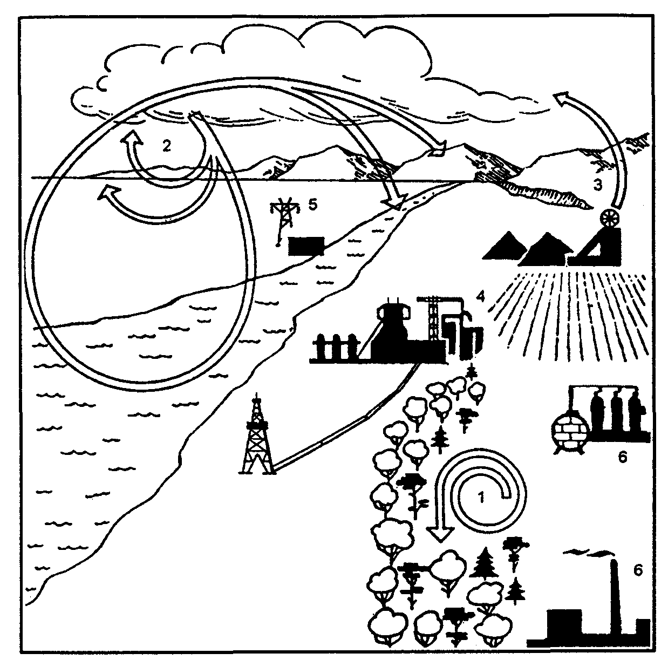

**Рис. 4.** Геохимия ноосферы (по Д. И. Перельману, 1973)

Процессы, унаследованные от биосферы, но существенно измененные в ноосфере: 1 — биологический круговорот атомов; 2 — круговорот воды, водная и атмосферная миграция элементов; 3 — рассеяние элементов — отработка месторождений и т. д. Процессы, чуждые биосфере: 4 — получение металлов и других элементов, неустойчивых в термодинамическом поле биосферы; 5 — производство энергии на атомных электростанциях; б — синтез органических веществ, не существовавших в биосфере (полимеры и др.)

4. В ноосфере создаются в массовом количестве вещества, которые ранее в биосфере отсутствовали. Происходит металлизация биосферы.

5. Характерно для ноосферы появление новых трансурановых химических элементов в связи с развитием ядерной технологии и ядерной энергетики. Овладение ядерной энергией происходит за счет деления тяжелых ядер. Предвидится в недалеком будущем получение термоядерной энергии за счет синтеза легких ядер, что позволит полностью отказаться от горючих полезных ископаемых в качестве источника энергии.

6. Ноосфера выходит за пределы биосферы в связи с огромным прогрессом научно-технической революции. Возникла космонавтика, которая обеспечивает выход человека за пределы планеты Земля. Происходит освоение космического, околокосмического пространства с непредвиденными возможностями. Создается принципиальная возможность создания искусственных биосфер на других планетах.

7. С образованием ноосферы планета Земля переходит в новое качественное состояние. Если биосфера — это сфера Земли, то ноосфера — это сфера Солнечной системы. Ноосфера в будущем станет областью Солнечной системы в познавательных и производственных целях человеческого общества.

Таким образом, хаотическое саморазвитие, основанное на процессах естественной саморегуляции, будет заменено разумной стратегией, базирующейся на прогнозно-плановых началах, регулировании процессов естественного развития. Это управление, несомненно, должно быть лишь «мягким» и следовать только законам природы и развития общества. В основе формирования ноосферы могут быть лишь благо и заинтересованное понимание, а не насилие и волюнтаризм. Человечеству придется решать массу тяжелых для нового времени проблем, но это будут иные, чем сегодняшние, проблемы.

Целый ряд ученых (В. Л. Барсуков, А. Л. Яншин, 1988; В. А. Кутырев, 1990 и др.) считают закон ноосферы В. И. Вернадского религиозной или социальной утопией. По их мнению, это мечта и вера, конечно, светлая, но весьма далекая от реальности и недостаточная ни как научный прогноз, ни как определение закона ноосферы. Хотя сам закон они считают справедливым. По их мнению, он точен в том смысле, что если человечество не начнет разумно регулировать свою численность и давление на природу в соответствии с ее законами, то в измененном виде биосфера может сохраниться, а цивилизация, не исключено, и вид «человек разумный» погибнут. Развитие постантропогенной природы весьма трудно прогнозировать. Одно несомненно, считает Н. Ф. Реймерс (1994), *управлять люди будут не природой, а прежде всего собой.* И в этом смысл закона ноосферы В. И. Вернадского.

***Контрольные вопросы и задания***

1. *Какие тенденции в эволюции биосферы выделял Э.И. Колчинский? 2. Дайте краткую характеристику эволюции биосферы. Как на биосферу влияет деятельность человека?. 3. Что такое ноосфера? Кто ввел понятие ноосферы? 4. Какой ученый является основателем учения о ноосфере? Что он понимал под ноосферой?*

***Литература***

1. *Лазуткина Ю.С., Сомин В.А. Общая экология. Учебное пособие. – Барнаул: Изд-во «Азбука», 2007 – 134 с.*
2. *Степановских А.С. Экология. - М.: ЮНИТИ-ДАНА, 2001.-703с.*